УДК 591.471.35:598.232/252.1

БІОМОРФОЛОГІЯ СКЕЛЕТНИХ ЕЛЕМЕНТІВ КОЛІННОГО СУГЛОБА ПІНГВІНА ГУМБОЛЬДТА

В. П. НІКІТОВ, асистент кафедри анатомії тварин ім. акад. В. Г. Касьяненка
О. П. МЕЛЬНИК, доктор ветеринарних наук, професор Національний університет

біоресурсів і природокористування України

Встановлено, що у пінгвіна Гумбольдта коротка стегнова кістка, а латеральний виросток її дистального епіфіза розвинений значно

© В. П. Нікітов, О. П. Мельник, 2015

128
краще медіального. У виростках дистального епіфіза виявлено ділянки великопетлистого галуження трабекул губчастої речовини. Товщина компакти діафіза стегнової кістки із латерального краю в 1,1 рази більша, ніж із медіального.

Великогомілкова кістка - коротка , із чітко вираженими міжсугло-бовим полем, ретропателярною ямкою та великогомілковою вирізкою. В проксимальному її епіфізі виявлено великопетлисте галуження, а в кнеміальних гребенях - щільне та дрібнопетлисте галуження трабекул.
Малогомілкова кістка довга, із сплюснутою латеро-медіально голівкою. В проксимальному її епіфізі виявлено поодинокі балки губчастої речовини.

Птахи, біоморфологія, колінний суглоб, пінгвін Гумбольдта, стегнова кістка, великогомілкова кістка, тібіотарсус, малого-мілкова кістка

Як відомо, представники ряду пінгвіноподібних є єдиними птахами, які можуть пливати, та не можуть літати. Їхнє пересування у воді забезбечується дуже сильно розвиненими ластоподібними крилами і тазовими кінцівками [4, 9-11]. На думку деяких авторів, пінгвіни найкраще із усіх водоплавних птахів пристосовані до існування у воді [5, 7].
Під час локомоції по твердому субстрату пінгвіни пересуваються стоячи, тобто їхній тулуб розташований вертикально, що значно збільшує відносне навантаження на суглоби з боку тіла.

Можливість такого пересування не могла б відбутись без певних біоморфологічних пристосувань, які, безумовно, накладають свій відбиток на будову як тазової кінцівки в цілому, так і в будову колінного суглоба у даних видів птахів зокрема [1, 6].
Мета дослідження. Інтерес до дослідження біоморфологічних адаптацій пінгвіноподібних спостерігається вже протягом декількох десятиліть, але більшість робіт присвячені дослідженню крила, меншою мірою торкаючись біоморфології м’язово -скелетної системи колінного суглоба [1, 2, 8]. Зважаючи на це , метою нашої роботи було дослідити біоморфологічні особливості кісток колінного суглоба пінгвіна Гумбольдта.

Матеріали і методика досліджень. Матеріалом для наших дослід-

жень слугували 5 представників ряду пінгвіноподібних (Sphenisciformes) – пінгвін Гумбольдта (Spheniscus humboldti), які було одержано із фондів кафедри анатомії тварин ім. акад. В. Г. Касьяненка Національного університету біоресурсів і природокористування України та Київського зоопарку. Під час проведення остеологічних досліджень кісткових елементів колінного суглоба крім опису будови проводили остеометрію згідно із розробленою схемою (рис. 1).

Для проведення функціонального аналізу ми визначали співвідно-шення структур колінного суглоба між собою. Для з’ясування внутрішньої будови та взаєморозміщень компактної та губчастої речовин проводили рентгенологічні дослідження скелетних елементів колінного суглоба досліджуваних видів птахів.

129
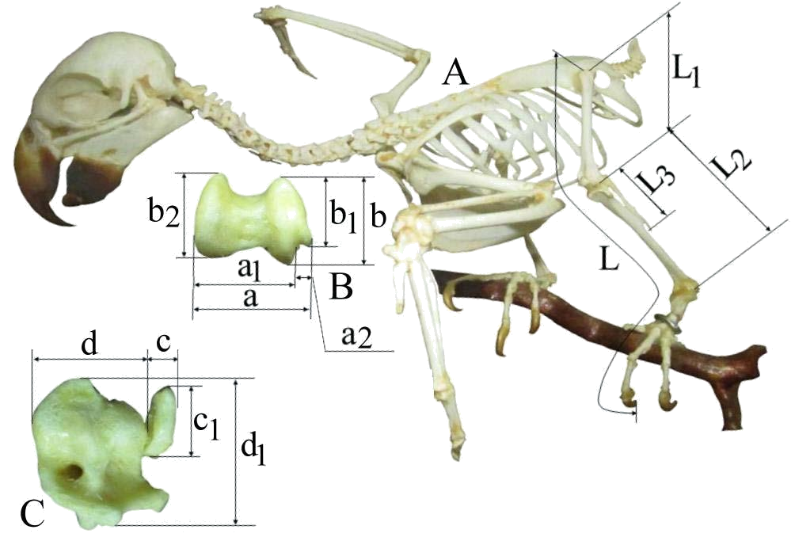

Рис. 1. Схема остеометричних досліджень скелетних елементів колінного суглоба пінгвіна Гумбольдта: А – скелет птаха; В – дистальний епіфіз стегнової кістки; С – проксимальний епіфіз тібіотарсуса та малогомілкової кістки; L – загальна довжина тазової кінцівки – відстань від проксимального кінця стегнової кістки до кігтя третього пальця; L1 – довжина стегнової кістки –

відстань від проксимального до дистального кінця; L2 – довжина великого-
мілкової кістки – відстань від проксимального до дистального кінця; L3 – довжина малогомілкової кістки – відстань від проксимального до дистального кінця; a – більша ширина дистального кінця стегнової кістки – відстань від латерального краю латерального виростка до медіального краю медіального
виростка; a1 – менша ширина дистального кінця стегнової кістки – відстань від
латерального краю велико-малогомілкового гребеня латерального виростка до медіального краю медіального виростка; а2 – ширина малогомілкового блока стегнової кістки – відстань від латерального краю латерального виростка до велико-малогомілкового гребеня; b – більша товщина латерального виростка
блока – відстань від краніального краю латерального виростка до каудального
краю велико-малогомілкового гребеня; b1 – менша товщина латерального виростка – відстань від краніального до каудального краю; b2 – товщина

медіального виростка – відстань від краніального до каудального краю; c –
товщина проксимального кінця малогомілкової кістки – відстань від лате-
рального до медіального краю; c1 – ширина проксимального кінця малогоміл-кової кістки – відстань від краніального до каудального краю; d – товщина
великогомілкової кістки – відстань від латерального до медіального краю; d1 – ширина великогомілкової кістки – відстань від краніального до медіального краю

Під час опису матеріалу використовували загальновживані анатомічні терміни відповідно до Міжнародної анатомічної номенклатури по птахам [3].

Результати досліджень. У досліджених нами представників ряду пігвіноподібних (пінгвіна Гумбольдта) стегнова кістка, відносно загальної довжини тазової кінцівки, становить 20,0 %. Каудальна міжм’язова лінія значно краще виражена, ніж краніальна. Ширина дистального епіфіза,

130
відносно довжини стегнової кістки, становить 17,8 %. Медіальний виросток дещо менший латерального (76,0 %), а останній виступає дистальніше медіального. Великогомілкова суглобова поверхня, відносно ширини дистального кінця, становить 83,2 %, а малогомілковий блок – 16,8 %. Латеральний та медіальний надвиростки, а також надвиросткові гребені розвинені слабо. Міжвиросткова борозна глибока, в ній добре помітні втиснення краніальної та каудальної схрещених зв’язок (рис. 2).
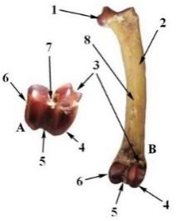

Рис. 2. Стегнова кістка пінгвіна Гумбольдта: А – дистальний епіфіз; В – план-

тарна поверхня); 1 – голівка; 2 – діафіз; 3 – малогомілковий блок; 4 – латераль-
ний виросток; 5 – надколінкова борозна; 6 – медіальний виросток; 7 – втиснення краніальної схрещеної зв’язки; 8 – каудальна міжм’язова лінія

Довжина тібіотарсуса, відносно загальної довжини тазової кінцівки, становить 26,7 %. Товщина проксимального кінця, відносно довжини кістки, становить 10,4 %, а ширина – 16,3 %. Слід зазначити, що у дослід-жених пінгвіноподібних чітко виражені міжсуглобове поле, ретропате-лярна ямка та великогомілкова вирізка. Краніальний кнеміальний гребінь виступає дещо проксимальніше латерального кнеміального гребеня. Необхідно відмітити, що проксимальні кінці цих гребенів з’єднані ретропателярним гребенем.

Довжина малогомілкової кістки, відносно довжини великогомілкової кістки, становить 60,3 %. Ширина її голівки, відносно довжини, становить 10,7%, а товщина – 6,9 %, що свідчить про її видовжену форму (рис. 3).

Надколінок досліджених пінгвіноподібних масивний, кістковий і має видовжену форму (табл.).

Рентгенологічні дослідження стегнової кістки пінгвіна Гумбольдта свідчать про те, що у дистальній частині трубчастої її зони зустрічаються поодинокі трабекули губчастої речовини. У проксимальній частині дистального епіфіза спостерігається зона розрідженого галуження. Великопетлисте галуження виявлене невеликими ділянками на латеральному та медіальному виростках дистального епіфіза, а також у центральній частині вказаного епіфіза між виростками. Компактна речовина розміщена по краях діафіза, а також у субхондральній зоні

131
дистального епіфіза. Товщина компактної речовини діафіза різниться. Так, з латерального краю вона в 1,1 рази більша, ніж із медіального

(рис.4).
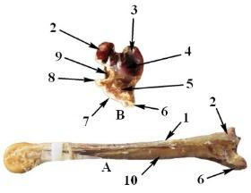

Рис. 3. Тібіотарсус і малогомілкова кістка пінгвіна Гумбольдта (А) та їхні проксимальні епіфізи (B): 1 – діафіз малогомілкової кістки; 2 – голівка

малогомілкової кістки; 3 – медіальна суглобова поверхня; 4 – міжсуглобове
підвищення (поле); 5 – ретропателярна ямка; 6 – краніальний кнеміальний гребінь; 7 – надколінковий гребінь; 8 – латеральний кнеміальний гребінь; 9 – великогомілкова вирізка; 10 – діафіз великогомілкової кістки
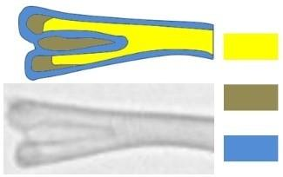

– зона трубки;

– великопетлисте галуження трабекул губчастої речовини;

– компактна речовина.

Рис. 4. Рентгенограма та схема галуження трабекул губчастої речовини стегнової кістки пінгвіна Гумбольдта

У проксимальній частині трубчастої зони великогомілкової кістки виявлено поодинокі балки губчастої речовини. У дистальній частині проксимального епіфіза виявлено зону розрідженого галуження трабекул. У центральній частині кнеміальних гребенів видно зони великопетлистого галуження, а на краніальному їхньому краю спостерігається ділянка щільного галуження. Під субхондральною зоною проксимального епіфіза тібіотарсуса розміщена смужка дрібнопетлистого галуження. Вона дистально переходить у щільне галуження трабекул, яке також виявлене по краях кнеміальних гребенів. Товщина компактної речовини проксимальної частини діафіза різниться. Так, з латерального краю вона в 2,9 рази менша, ніж із медіального.

132
 | Співвідношення показників промірів скелетних елементів колінного
 |  |  |  |  |  | суглоба пінгвіна Гумбольдта, %
№ |  |  |  |  |  |  | Показники співвідношення, мм
п/ | L1:L | L2:L | L3:L | L1:L2 | L3:L2 | a:L1 | a1:L1 | a2:L1 | a1:a | a2:a | b:L1 | b1:L1 | b2:L1 | b1:b | b2:b | d:L2 | d1:L2 | d:d1 | c:L3 | c1:L3 | c:c1
п

1 | 19
2 | 20
3 | 19
4 | 21
5 | 21
M | 20
m | 0,526
+/- | 0,526

28 | 15,6 | 77,5 | 59,6 | 18,8 | 14,4 | 3,2 | 81,8 | 16,5 | 17 | 14,9 | 12,5 | 91,2 | 74,6 | 9,8 | 16,7 | 63,8 | 7,1 | 10,5 | 62,3
28 | 15 | 72 | 61 | 18 | 15 | 2,6 | 82 | 16 | 16 | 15 | 13 | 91 | 76 | 12 | 16 | 65 | 6,5 | 11 | 66
25 | 17 | 75 | 58 | 18 | 15 | 3,2 | 84 | 16 | 16 | 16 | 14 | 88 | 79 | 8,7 | 16 | 63 | 7,3 | 9,8 | 66
27 | 16 | 78 | 63 | 17 | 16 | 2,9 | 85 | 18 | 17 | 15 | 13 | 88 | 75 | 11 | 16 | 67 | 7,6 | 10 | 64
25 | 17 | 72 | 60 | 18 | 14 | 3,1 | 83 | 18 | 17 | 15 | 12 | 91 | 75 | 11 | 16 | 61 | 6 | 12 | 61
27 | 16 | 75 | 60 | 18 | 15 | 3 | 83 | 17 | 17 | 15 | 13 | 90 | 76 | 10 | 16 | 64 | 6,9 | 11 | 64
0,802 | 0,426 | 1,428 | 0,927 | 0,376 | 0,351 | 0,125 | 0,576 | 0,451 | 0,276 | 0,201 | 0,301 | 0,852 | 0,777 | 0,576 | 0,125 | 1,028 | 0,326 | 0,376 | 1,203

Також слід зазначити, що малогомілкова кістка характеризується розповсюдженням трубчастої зони по діафізу та в проксимальному її епіфізі. Зацікавлення викликає той факт, що у внутрішній будові малогомілкової кістки виявлено лише поодинокі трабекули губчастої речовини, інші види галуження відсутні. Компактна речовина латерального краю діафіза згаданої кістки в 1,1 рази менша, ніж товщина
- з медіального краю (рис.5).

– трубчаста зона;

– великопетлисте галуження трабекул губчастої речовини;

– дрібнопетлисте галуження трабекул губчастої речовини;

– щільне галуження трабекул губчастої речовини;

– компактна речовина.
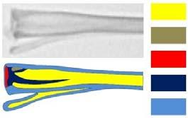
Рис. 5. Рентгенограма та схема галуження трабекул губчастої речовини тібіотарсуса та малогомілкової кістки пінгвіна Гумбольдта

Висновки

- Досліджені представники пінгвіноподібних характеризуються короткою стегновою кісткою із вигнутим медіально проксимальним та дистальним епіфізами.

- Дистальний епіфіз стегнової кістки має добре розвинені латеральний та медіальний виростки, широку великогомілкову суглобову поверхню та вузький малогомілковий блок.
- Рентгенологічні дослідження стегнової кістки свідчать про те, що вона характеризується добре розвиненою трубчастою зоною, яка

поширюється у виростки дистального епіфіза. Для останніх також

133

характерним є великопетлисте галуження трабекул губчастої речовини. Товщина компактної речовини діафіза стегнової кістки латерального краю

- 1,1 рази більша, ніж із медіального.

  - Пінгвін Гумбольдта має відносно короткий тібіотарсус, чітко виражені міжсуглобове поле, ретропателярну ямку та великогомілкову вирізку.
  - Великогомілкова кістка характеризується поширенням трубчастої зони по всьому діафізу. В медіальній частині проксимального епіфіза виявлено ділянку великопетлистого галуження, а у кнеміальних гребенях

– зони щільного та дрібнопетлистого галуження губчастої речовини.

  - Малогомілкова кістка досліджених пінгвіноподібних відносно довга, має сплюснуту з боків голівку.

  - Дослідження внутрішньої будови малогомілкової кістки свідчать про дуже розвинену трубчасту зону і відсутність будь-якого галуження трабекул губчастої речовини.

Список літератури

- Мельник О. П. Биоморфология скелетных структур коленного сустава темнозобой гагары – Gavia Arctica / О. П. Мельник, В. П. Никитов // Зборник научных трудов «Проблемы зооинженерии и ветеринарной медицины» Харьковськой государственной зооветеринарной Академии. Харьков, 2014. –
Вып. 28, Ч. 2. – С. 378–381.
- Мордвинов Ю. Е. Морфо-экологические особенности строения тазовых конечностей некоторых водоплавающих птиц / Ю. Е. Мордвинов //
Экология моря. – 1989. – Вып. – 31. – С. 53 – 59.
- Baumel J. J. Osteologia / J. J. Baumel, L. M. Witmer // Handbook of
Avian Anatomy: Nomina Anatomica Avium. Cambridge., Massachusetts., Publ. Nutt.
On. Club. – 1993. – № 23. – P. 45–132.
- Clark B. D. Kinematics of swimming of penguins at the Detroit Zoo.
- B. D. Clark, W. Bemis // 1979. – Vol. 188. – I. 3. – P. 411–428.
  - Feduccia A. The age ofbirds. / A. Feduccia // Cambridge, Mass., Harvard
Univ. Press. 1980 – P. 208.
  - Livezey B. C. Morphometric patterns in Recent and fossil penguins (Aves, Sphenisciformes) / B. C. Livezey. – 1989. – Vol. 219. – I. 2. – P. 269–307.
  - Raikow R. J. Forelimb and joint mobility and the evolution of wing-propelled diving in birds / R. J. Raikow, L. Bicanovsky, A. H. Bledsoe // The Auk – 1988. – Vol. 105. – P. 45–46.
  - Schreiweis D. O. A comparative study of the appendicular musculature of penguins (Aves: Sphenisciformes) / D. O. Schreiweis // Smith. Contrib. Zool. – 1982.
– Vol. 341. – 46 p.
  - Storer R. W. Adaptive radiation of birds. In Avian biology / R. W. Storer,
D. S. Farner, J. R. King // New York & London. Academic Press. – 1971. – 1. –

- 149–188.
  - Storer R. W. Evolution in the diving birds / R. W. Storer // Proc. Int. orn.
Congr. – 1960. – 12. – P. 694–707.
11. Townsend C. W. The use of the wings and feet by diving birds / C. W. Townsend // The Auk. – 1909. – Vol. 26. – P. 234–248.

134
Установлено, что у пингвина Гумбольдта короткая бедренная кость, а
латеральный мыщелок ее дистального эпифиза развит значительно лучше медиального. В мыщелках дистального эпифиза обнаружены участки крупнопетлистого ветвления трабекул губчатого вещества. Толщина
компакты диафиза бедренной кости с ее латерального края в 1,1 раза больше, чем с медиального.
Большеберцовая кость - короткая , с четко выраженными межсустав-ным полем, ретропателярной ямкой и большеберцовой вырезкой. В проксимальном ее эпифизе обнаружено крупнопетлистое ветвление, а в

кнемиальних гребнях - плотное и мелкопетлистое ветвление трабекул. Малоберцовая кость длинная, с приплюснутой латеро-медиально
головкой. В проксимальном ее эпифизе обнаружены единичные балки губчатого вещества.
Птицы, биоморфология, коленный сустав, пингвин Гумбольдта, бедренная кость, большеберцовая кость, тибиотарсус, малоберцовая кость

The results of osteological, osteometric and X-ray research of the knee joint bones of Humboldt Penguin are showed in the article. It is established, that these birds have relatively short femur with epiphysis curved medial. The distal epiphysis has wide tibial joint surface and narrow peroneal block. The lateral outgrowth of distal epiphysis is developed better than the medial one. A tubular zone of the femur’s diaphysis pervades to the distal epiphysis’ outgrowths. Latter also have a great-looped branching of spongeous trabeculae areas. Lateral end of diaphysis’ compact of femur is 1.1 times bigger than medial one.
The tibia is short, with distinct interjoint field, retropatellar pit and tibial cavity.
The diaphysis of tibia is tubular. It is found a great-looped branching of spongeous trabeculae area in the medial part of proximal epiphysis.
The fibula is relatively long, with laterally flattened epiphysis (head). The single spongeous trabeculae are observed in a proximal epiphysis.
Birds, biomorphology, knee joint, Humboldt Penguin, femur, tibia, tibiotarsus, fibula

